鉛中毒

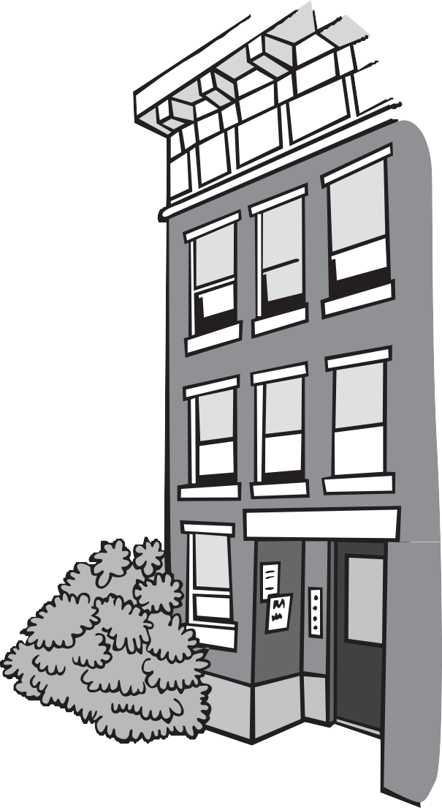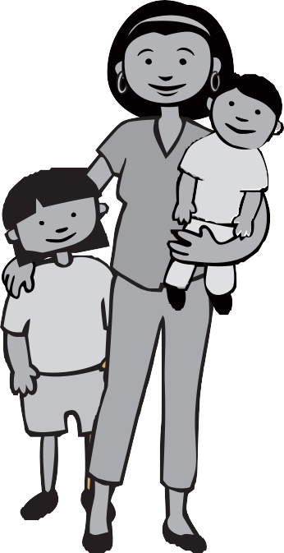您住的是出租房嗎？
小心含鉛！
老房子的含鉛粉塵和塗料可能會导致孩子鉛中毒。當塗料層剝 落或破裂時，可能產生含鉛的粉塵。打開和關閉其窗戶時也可 能產生含鉛的粉塵。

請檢查您的住房內是否含有鉛：
如果您的住房是出租房，並且您家裡有 6 歲以下的孩子，請與 您的房東討論含鉛塗料的問題。請求查看完全除鉛合規證 (Letter of Full Deleading Compliance) (通常稱為 L.O.C.)。 L.O.C. 表示該住房已通過含鉛檢查，结果安全合格。
• 如果您住房的 L.O.C. 較舊，而且有剝落的塗料層， 則可能不再安全。您應該打電話給 CLPPP 以瞭解 您需要做什麼。
• 如果您的房東沒有 L.O.C.，請要求他聘請一位有執照 的鉛檢查員，對您的住房進行含鉛塗料檢查。 如果您的房東拒絕檢查，請電 CLPPP。

有小孩的家庭受到法律保護。
「含鉛法」對居住在 1978 年以前建造的
住房中的 6 歲以下兒童提供保護。如果家 中有含鉛塗料，房東則必須予以解決。

請撥打免費電話：1-800-532-9571

我的住房中有含鉛塗料怎麼辦？
房東必須予以解決。解決含鉛塗料危害的問題稱為除鉛。目前仍 然可能有一些有含鉛塗料的住房尚未除鉛。除鉛必須由經過訓練 的工人來執行以保證安全，可請求任何前來進行含鉛塗料工作的 工人出示授權號碼。您的房東不得由於住房含鉛而讓您搬走。
• 您在除鉛過程中可能必須離開家。
• 在除鉛工作完成之前，您的房東必須給您找一個住處。
• 您必須支付房租，除非您住在朋友家。

尋找住房嗎？
房東不得由於含鉛塗料的問題而拒絕將住房出租給您，這樣做是 歧視行為。請致電 CLPPP 以便更多瞭解您有關的權利的資訊。

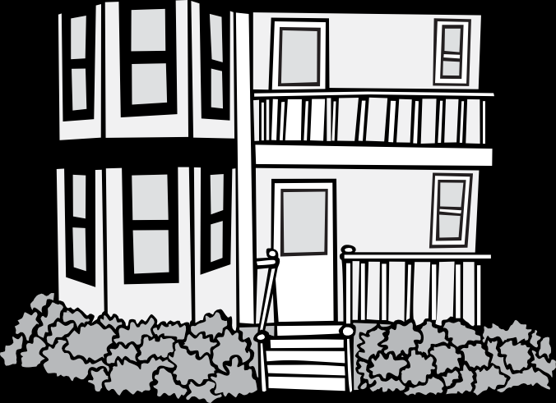兒童鉛中毒預防方案（CLPPP） 請致電免費電話：1 (800) 532-9571 訪問網站：
www.mass.gov/dph/clppp 麻省公共衛生部
環境健康中心
環境衛生局

Chinese 2015
2009

www.mass.gov/dph/clppp

